Федеральное государственное образовательное бюджетное   
учреждение высшего образования

**«Финансовый университет при Правительстве Российской Федерации»**

**(Финансовый университет)**

Колледж информатики и программирования

**ОТЧЕТ   
по лабораторной работе №7**

**Студента: Мякишева Владислава Сергеевича**

**Дисциплина /Профессиональный модуль: Компьютерные сети**

|  |  |  |
| --- | --- | --- |
| **Группа: 2ИСиП - 221** |  | **Преподаватель:** |
|  |  | _____________/И. В. Сибирев/ |
|  |  | **Дата выполнения:** |
|  |  | 21.03.2023 г. |
|  |  | **Оценка за работу: ____________** |

Москва,  
2023

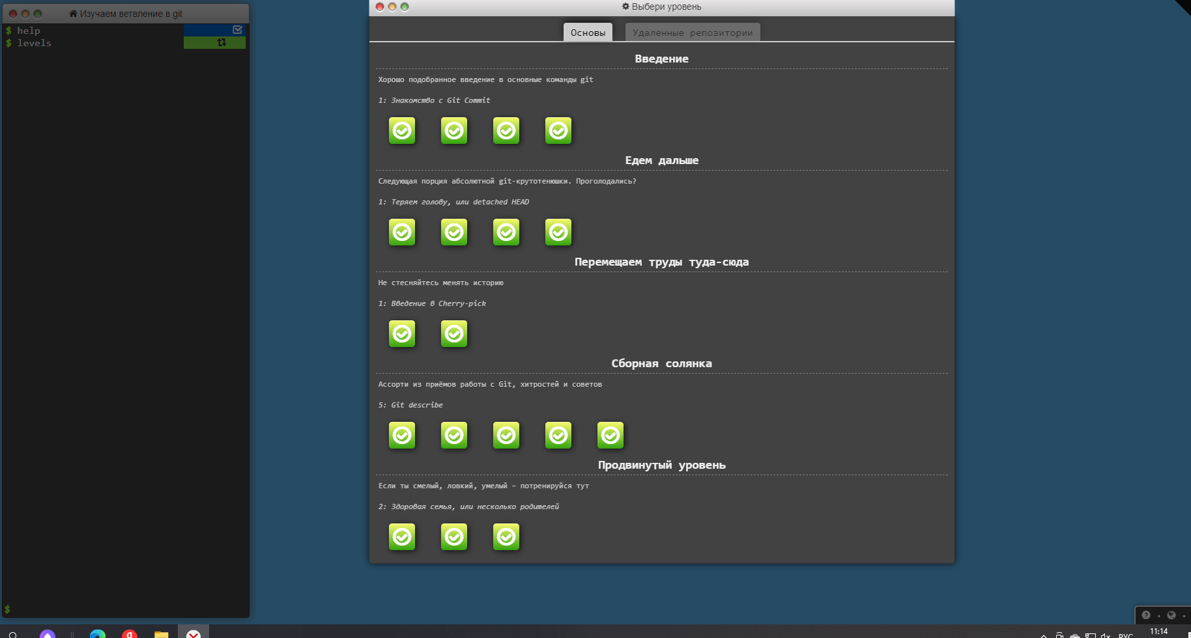

Рис. № 1 Основы Git’а.

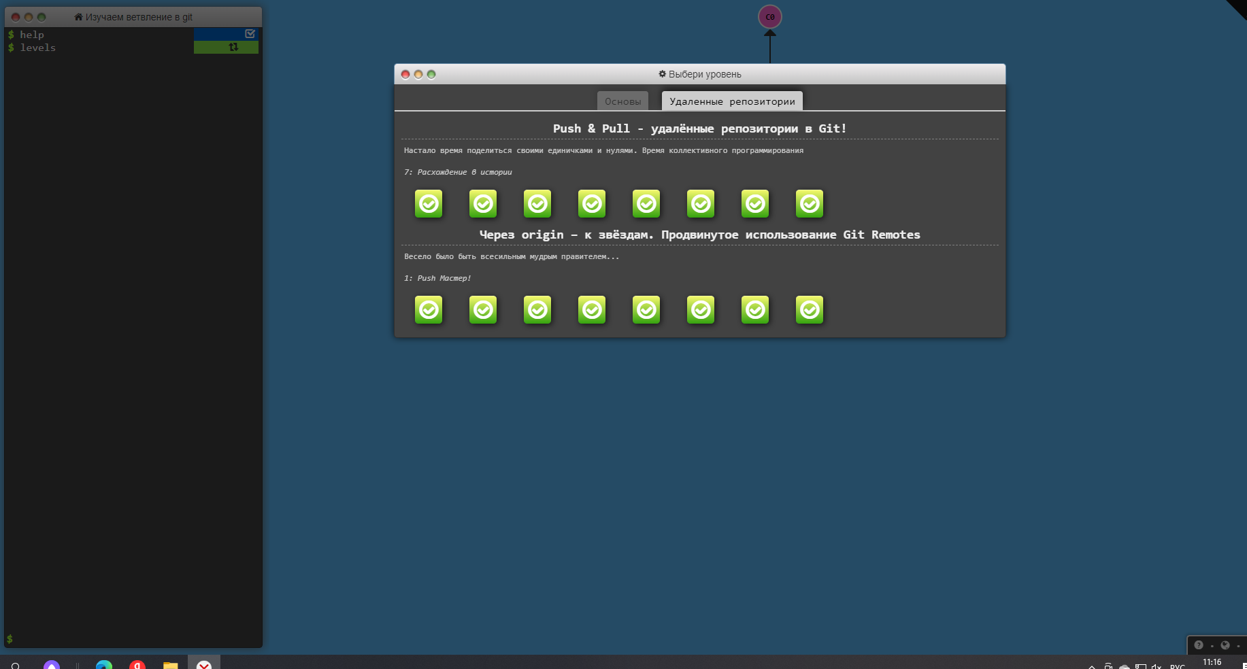Рис. № 2 Удаленные репозитории Git.